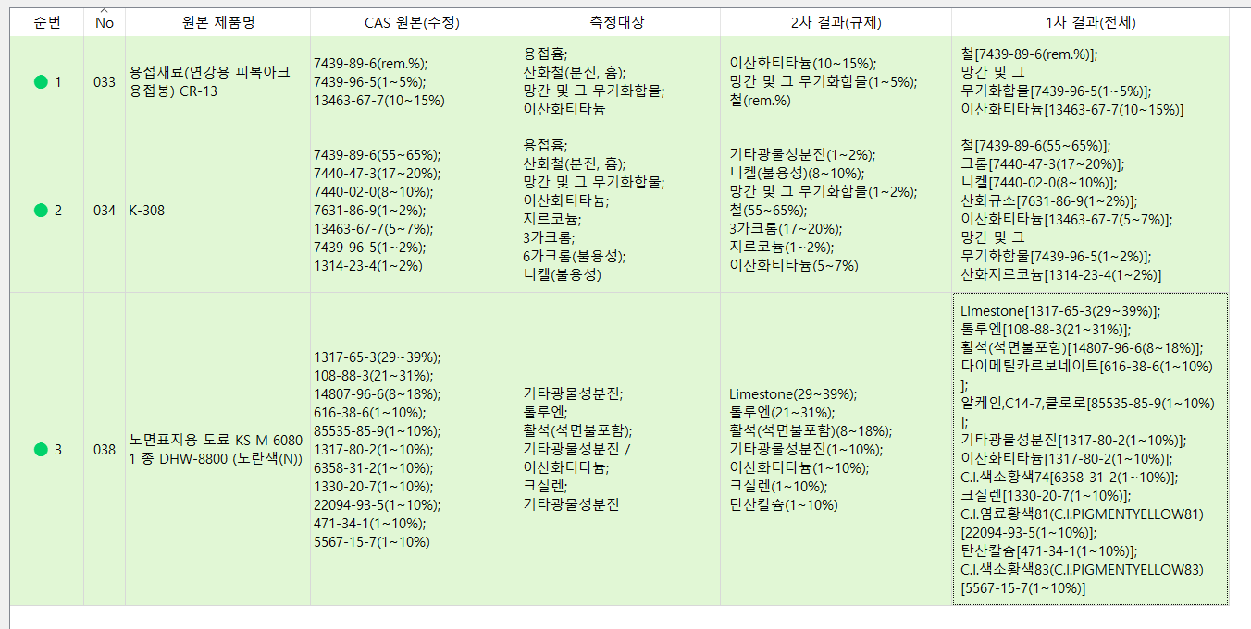
본 이미지를 예시로 GUI 테이블의 표시값을 정리하여 정답지를 제공하오니 이에 맞는 로직이 이루어지도록 수정해 주세요.
1. 1차결과, 2차 결과[작업환경측정대상이 되는 물질만 기록]는 코샤 api로 조회된 제품을 그대로 기재
2. 측정대상은 cas번호로 조회된 코샤 api의 15. 작업환경측정 대상과 우측의 물질명이 별도로 기재되어 있으면 그 물질명(예 : 작업환경측정대상물질 (측정주기 : 6개월)(광물성분진(규산)) 기타광물성분진, 작업환경측정대상물질 (측정주기 : 6개월)(이산화티타늄, 광물성분진(그밖의 광물성 분진) – 이산화티타늄, 기타광물성분진)으로 하고, 별도의 물질명이 없으면 8. 가. 화학물질의 노출기준, 생물학적 노출기준 등의 국내규정 twa 값을 기준으로 마스터 DB와 매칭하여 자식 또는 부모명을 기록한다.)
즉, 마스터DB의 자식명 위주로 위젯으로 성상을 선택하여 입력하게 합니다. 다만, 자식이 1개일 경우에는 묻지 않고 자식이 없이 부모만 있는 경우에는 부모명을 기록합니다.
3. 용접 관련 로직과 용접재료(연강용 피복아크 용접봉) CR-13의 예외 로직은 별도로 따른다.
순번 | No | 원본 제품명 | CAS 원본(수정) | 측정대상 | 2차 결과(규제) | 1차결과(전체)
1 | 033 | 용접재료(연강용 피복아크 용접봉) CR-13 | 7439-89-6(rem.%);  7439-96-5(1~5%);  13463-67-7(10~15%) | 용접흄;  산화철(분진, 흄);  망간 및 그 무기화합물;  이산화티타늄 | 이산화티타늄(10~15%);  망간 및 그 무기화합물(1~5%);  철(rem.%) | [7439-89-6]철(rem.%);  [7439-96-5]망간 및 그 무기화합물(1~5%);  [13463-67-7]이산화티타늄 (10~15%)
2 | 034 | K-308 | 7439-89-6(55~65%);  7440-47-3(17~20%);  7440-02-0(8~10%);  7631-86-9(1~2%);  13463-67-7(5~7%);  7439-96-5(1~2%);  1314-23-4(1~2%) | 기타광물성분진;  니켈(불용성);  3가크롬 / 6가크롬(불용성);  망간 및 그 무기화합물;  이산화티타늄;  지르코늄 및 그 화합물 | 산화규소(1~2%);  니켈(8~10%);  크롬(17~20%);  산화지르코늄(1~2%);  이산화티타늄(5~7%);  망간 및 그 무기화합물 | [7439-89-6]철(55~65%);  7440-47-3]3크롬(17~20%)];  [7440-02-0]니켈 (8~10%)];  [7631-86-9]산화규소 (1~2%)];  [13463-67-7]이산화티타늄 (5~7%);  [7439-96-5]망간 및 그 무기화합물 (1~2%)];  [1314-23-4]산화지르코늄(1~2%)]
3 | 038 | 노면표지용 도료 KS M 6080 1 종 DHW-8800 (노란색(N)) | 1317-65-3(29~39%);  108-88-3(21~31%);  14807-96-6(8~18%);  616-38-6(1~10%);  85535-85-9(1~10%);  1317-80-2(1~10%);  6358-31-2(1~10%);  1330-20-7(1~10%);  22094-93-5(1~10%);  471-34-1(1~10%);  5567-15-7(1~10%) | 기타광물성분진  톨루엔  활석(석면불포함)  기타광물성분진 / 이산화티타늄  크실렌  기타광물성분진 | Limestone(29~39%);  톨루엔(21~31%);  활석(8~18%);  금홍석(1~10%);  크실렌(1~10%);  탄산칼슘(1~10%) | [1317-65-3]Limestone (29~39%)];  [108-88-3]톨루엔(21~31%)];  [14807-96-6]활석(8~18%)];  [616-38-6]다이메틸카르보네이트 (1~10%);  [85535-85-9]알케인,C14-7,클로로(1~10%);  [1317-80-2]금홍석 (1~10%);  [6358-31-2]C.I.색소황색74(1~10%);  [1330-20-7]크실렌(1~10%);  [22094-93-5]C.I.염료황색81 (1~10%);  [471-34-1]탄산칼슘 (1~10%)];  [5567-15-7]C.I.색소황색83(C.I.PIGMENTYELLOW83) (1~10%)]

